Jaarplan/NPO
Obs De Klimroos
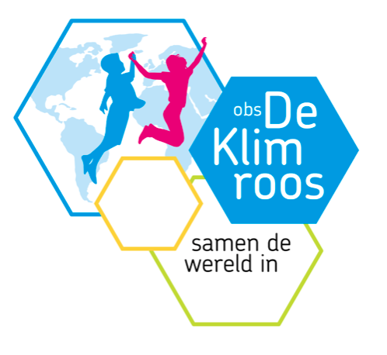

Inhoudsopgave
Inhoudsopgave 2
Jaarplan obs De Klimroos 2021-2022 3
Doel 3
Analyse 3
Cito-analyse 3
Methode-analyse 3
Statistische analyse per groep per basisvak 4
Monitoring veiligheid en leefomgeving 5
NPO (Nationaal Plan Onderwijs) Actiepunten 5
Pedagogische aandachtspunten 5
Kleinere klassen 6
Huiswerk als extra les 6
Professionaliseren en verbetering van de lessen 6
Vakantie voorlees en leesprogramma’s 7
Brede school aanbod 7
Integratie basisvakken bij de projecten 7
Leerkracht vrijspelen 8
Cyclische evaluatie 8
Foutloos Rekenen en methode aanpassing 9
Ouderrol NPO 9
Formatie en groepsverdeling 9
Geschatte inkomsten 10
Geschatte uitgaven 10
Overzicht focus punten 11

Jaarplan obs De Klimroos 2021-2022
Dit is het jaarplan van obs De Klimroos. Hieronder worden de acties beschreven die prioriteit hebben in het schooljaar 2021-2022. Dit jaarplan kan qua doelen afwijken van het meerjarenplan 2020-2023, omdat wij genoodzaakt zijn een inhaalprogramma in ons onderwijs te verwerken. Dit inhaalprogramma is bedoeld om de vertraging die de leerlingen hebben opgelopen in schooljaren 2019-2020 en 2020-2021 door Corona te herstellen.

Doel
De leerlingen van De Klimroos een onderwijsprogramma aanbieden dat gericht is op het duurzaam herstellen van de verloren onderwijstijd, waarbij oog is voor zowel de cognitieve als de sociaal-emotionele ontwikkeling.

Analyse
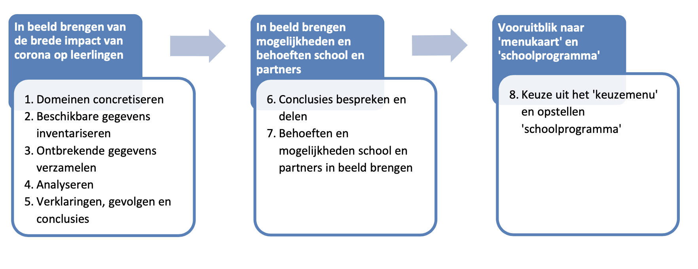

Cito-analyse
De leerkrachten hebben een analyse gemaakt van hun Cito-resultaten en de afgenomen methode toetsen. De resultaten van de Cito-toetsen en onze eigen observatie liggen ten grondslag aan de NPO-actiepunten (Nationaal Plan Onderwijs) Deze actiepunten liggen dicht bij de missie en het huidige onderwijsprogramma van de school. Door deze herkenbaarheid in te bouwen is het programma goed uit te voeren gezien de huidige formatie. De resultaten van de Cito-toetsen hebben invloed op de focus van verschillende actiepunten. Zoals in ‘NPO-actiepunten’ is beschreven.

Methode-analyse
De analyse van de methode toetsen liggen ten grondslag aan de inhoud van de lessen en de herhaling in ons huiswerkaanbod. Dit is specifiek en doelgericht. De opgestelde doelen zijn te vinden in de gemaakte groepsplannen per groep per vak in ons leerlingvolgsysteem Parnassys. In juli worden alle groepsplannen weer geüpdatet. Vanuit deze update kunnen wij gericht met de NPO-actiepunten aan de slag gaan.

Statistische analyse per groep per basisvak
Hieronder vind je de uitkomsten van de Cito M-toetsen. Dit is voor ons het startpunt voor de laatste periode van schooljaar 2020-2021. De E-toetsen in juni 2021 zullen als nulmeting fungeren m.b.t. het NPO. Deze kunnen in juli worden toegevoegd. Gezien de kleine groepen moet er rekening mee gehouden worden dat enkele leerlingen veel invloed kunnen hebben op het groepsgemiddelde. De achterstanden zijn hieronder weergegeven in maanden.
Groep 3
 | Gem. NW | Doel Cito | Gem. DL | DL | Achterstand
Rekenen | 1,8 | 2,2 | <5 | 5 | -2
Spelling | 1,9 | 2,3 | <5 | 5 | -2
Tech. Lezen | 2,3 | 2,7 | <5 | 5 | -2
Begr. Lezen | - | - | - | - | -

Groep 4
 | Gem. NW | Doel Cito | Gem. DL | DL | Achterstand
Rekenen | 1,9 | 2,3 | 11 | 15 | -4
Spelling | 1,8 | 2,2 | 11 | 15 | -4
Tech. Lezen | 3,4 | 3,8 | 21 | 15 | +6
Begr. Lezen | - | - | - | - | -

Groep 5
 | Gem. NW | Doel Cito | Gem. DL | DL | Achterstand
Rekenen | 1,9 | 2,3 | 19 | 25 | -6
Spelling | 2,3 | 2,7 | 22 | 25 | -3
Tech. Lezen | 3,0 | 3,4 | 29 | 25 | +4
Begr. Lezen | 1,8 | 2,2 | 17 | 25 | -8

Groep 6
 | Gem. NW | Doel Cito | Gem. DL | DL | Achterstand
Rekenen | 1,9 | 2,3 | 28 | 35 | -7
Spelling | 2,0 | 2,4 | 28 | 35 | -7
Tech. Lezen | 2,3 | 2,7 | 30 | 35 | -5
Begr. Lezen | 1,8 | 2,2 | 24 | 35 | -11

Groep 7
 | Gem. NW | Doel Cito | Gem. DL | DL | Achterstand
Rekenen | 2,2 | 2,6 | 40 | 45 | -5
Spelling | 2,2 | 2,6 | 41 | 45 | -4
WW Spelling | 4,0 | 4,4 | 53 | 45 | +8
Tech. Lezen | 2,0 | 2,4 | 34 | 45 | -12
Begr. Lezen | 2,2 | 2,6 | 39 | 45 | -6

NPO (Nationaal Plan Onderwijs) Actiepunten
In dit hoofdstuk lees je de focuspunten van ons onderwijs die gericht zijn op het inhalen van de mogelijke vertraging die de leerlingen van De Klimroos hebben opgelopen. De actiepunten vloeien voort uit zowel de Cito-, pedagogische- als de methodische-analyse.

Pedagogische aandachtspunten
Vanuit de analyse blijkt dat er aandachtpunten zijn op pedagogisch gebied. Dit speelt zich vooral af in groep 5 en 6. De leerkrachten hebben al stappen gezet om dit te verbeteren. Onder begeleiding van de schoolopleider is/wordt dit opgepakt.
- Wij hebben als team duidelijk afspraken gemaakt en genoteerd in onze kwaliteitskaart ‘pedagogisch klimaat’.
- Er zal een gesprek plaatsvinden met de leerkrachten en directie om de aandachtpunten van deze uitslag te bespreken. Vanuit dit gesprek volgen acties die zij samen met de IB-er en de schoolopleider oppakken.
- Het professionaliseren van de leerkrachten wordt in periode 4 schooljaar 2020-2021 gericht op het pedagogisch klimaat. Dit doen zij aan de hand van “Lesson Study”.
- In de eerste evaluatieweek schooljaar 2021-2022 wordt de enquête over ‘veiligheid en leefomgeving’ opnieuw afgenomen.

Kleinere klassen
Door het aannemen van een extra leerkracht (1,0 fte) kan de school op twee belangrijke punten de groepen spitsen. Het gaat hier om groep 6 en groep 3. Op deze manier is de hoeveelheid leerling zo evenredig mogelijk verdeeld en profiteert elk kind van de kleinere groepen. Waarom:
- Onderwijs op maat aanbieden heeft een belangrijke rol in het succes van de aanpak. Door in kleine groepen te werken, kan de leerkracht beter inspelen op de behoefte van iedere leerling en haar of hem passende lesstof aanbieden.
- Die effectiviteit treedt alleen op wanneer de klasgrootte aanzienlijk wordt teruggebracht: tot ongeveer 15 leerlingen. Bescheiden vermindering van de grootte van de klas zal daarom waarschijnlijk minder de leerprestaties verbeteren. Tot slot speelt ook de tijdsduur een bepalende rol. Deze aanpak werpt het meeste vruchten af als je het sowieso twee jaar volhoudt.

Huiswerk als extra les
Naast kleinere groepen, kunnen ouders ook een cruciale rol spelen in het inlopen van leerachterstanden en vertragingen bij leerlingen. Een simpele, effectieve manier is door kinderen te stimuleren hun huiswerk te maken.
Kinderen die regelmatig huiswerk maken, hebben betere schoolresultaten dan kinderen die dat niet doen. Huiswerk heeft een aantal voordelen: herhaling van de lesstof, extra oefening, voorbereiding op de volgende les en ontwikkeling van vaardigheden om zelfstandig te leren. Daarvoor moet het aan de volgende voorwaarden voldoen:
- Het oefenmateriaal is gericht op herhaling en bevat dus geen nieuwe stof;
- Het oefenmateriaal sluit aan op de stof en de methode in de klas;
- Huiswerk bestaat uit klein en gerichte opdrachten;
- Het oefenmateriaal niet incidenteel maar met duidelijke regelmaat gegeven wordt en gekoppeld is aan bereiken van een bepaald leerdoel;
- Ouders krijgen duidelijke instructies (waar nodig) over hoe ze hulp kunnen bieden tijdens het maken van het huiswerk;
- Het huiswerk wordt gecontroleerd, en ouders en leerlingen krijgen er feedback op (Of het is gemaakt en hoe het is gemaakt);
- Ouders zorgen ervoor dat huiswerk gedaan wordt (en kunnen hieraan herinnerd worden door school), maar moeten zelf niet betrokken raken bij het maken van het huiswerk.
- Per klas worden afspraken gemaakt wat bij hun niveau en vaardigheden passend is.

Professionaliseren en verbetering van de lessen
De kracht van goed onderwijs ligt grotendeels bij de leerkracht. De leerkracht verzorgt het onderwijs en alle zaken die daarnaast om de hoek komen kijken. Door de lessen te verbeteren en goed te laten aansluiten bij de behoefte van de groep profiteren alle leerlingen van het aanbod. Op De Klimroos ligt de focus van goed onderwijs op de leerkracht. Dit doen wij door:
- Een schoolopleider in schooljaar 2021-2022 voor groep 1 en 2. De lesstof wordt in groep 1 en 2 duidelijk op een andere manier aangeboden. Dit vergt een andere expertise dan groep 3 t/m 8. Wij hebben daarom een ervaringsdeskundige met veel expertise in huis gehaald. Hij neemt het professionaliseren van de groep 1/2 op zich. Dit wordt gedaan middels observatie en ‘coaching on the job’.
- Een schoolopleider in schooljaar 2021-2022 en 2022-2023 voor de groepen 3 t/m 8 en later ook groepen 1 en 2.
- Het werken in een professionele leergemeenschap. Dit betekent dat de leerkrachten onder leiding van de schoolopleider samen leren, voorbereiden en evalueren. Dit wordt gedaan middels video-coaching, lesbezoeken en lesobservaties (zie kwaliteitskaart professionaliseren).
- De focus ligt in schooljaar 2021-2022 en 2022-2023 op het Expliciete Instructie Model (EDI). Dit is een gestructureerde manier van instructie waarbij rekening wordt gehouden met verschillende niveaus. Door dit structureel aandacht te geven verbeter je de lessen op een duurzame wijze.

Vakantie voorlees en leesprogramma’s
Een belangrijk onderdeel van het onderwijs is het lezen. Wij als school willen dan ook extra aandacht besteden aan het taalonderwijs. Hiermee doelen wij op de leesvaardigheid. Om tijd te winnen willen wij de leerlingen motiveren om elke vakantie te lezen. Dit pakken wij op de volgende wijze aan:
- Het leesaanbod vernieuwen en moderniseren. Boeken meegeven aan de leerlingen in de vakantie. Hierbij bieden wij een opdracht aan die na de vakantie wordt behandeld. Elke vakantie krijgen de leerlingen een ander soort opdracht;
- Het organiseren van boekbesprekingen in de bovenbouw;
- Het aanschaffen van abonnementen voor groep 1 t/m 4 van de ‘Voorleeshoek’ (dit zijn filmpjes waarbij prentenboeken worden voorgelezen);
- Voorlichting geven aan ouders hoe zij de ‘Voorleeshoek’ kunnen inzetten;
- Met de groepen 6 t/m 8 naar de bibliotheek gaan.

Brede school aanbod
De Klimroos is een brede school en heeft een brede school coördinator in dienst. Naast de cognitieve ontwikkeling willen wij de leerlingen een programma bieden waarbij zij een ontspannen, creatieve en sportieve ontwikkeling doormaken. Dit doen wij middels een uitgebreid (voor leerlingen gratis) naschools aanbod. Het schooljaar is in vier perioden verdeeld. Wij willen direct na school, één dag in de week een sportief of creatief aanbod bewerkstelligen dat aansluit bij ons pedagogisch klimaat en onze ‘leerkwaliteiten’. Dit is een vrijblijvende uitbreiding van de lesdag. Dit zal het groepsgevoel versterken en bijdragen aan een veilig en ontspannen klimaat. Dit klimaat heeft positieve invloed op het leren. Er zal aanbod voor elke groep zijn.
  - Periode 1: saamhorigheid/samenwerken en sportiviteit
  - Periode 2: saamhorigheid/samenwerken en creativiteit
  - Periode 3: saamhorigheid/samenwerken en sportiviteit
  - Periode 4: saamhorigheid/samenwerken en creativiteit

Integratie basisvakken bij de projecten
Middels grote projecten bieden wij de zaakvakken en cultuuronderwijs aan. Om de leerlingen verder te ontwikkelen op het gebied van tekstbegrip wordt er meer integratie tussen (begrijpend) lezen en de projecten georganiseerd. Dit doen wij door onze leerlingen tekstuele informatiebronnen aan te bieden en het aanbod te vergroten. In elk project zullen betekenisvolle teksten worden aangeboden die bij de kerndoelen van de zaakvakken passen.
Deze teksten worden geleverd door het ‘Documentatiecentrum’. Dit zullen zowel fysieke boekjes zijn om onze informatiebibliotheek aan te vullen als online aanbod om tijdens de lessen makkelijker in te zetten (www.documentatiecentrum.nl)

Naast de integratie van lezen wordt ook spelling een stuk geïntegreerd middels verwachtingen. Voor elk project wordt een ‘rubric’ gemaakt waarin de eisen van het eindproduct staan benoemd. Bij deze eisen worden de spellingscategorieën opgenomen die extra aandacht verdienen. Wij hebben bij alle leerlingen hiervoor het PI-Dictee afgenomen. Dit gaf ons informatie bij welke spellingscategorieën de leerlingen qua spelling uitvielen. De leerkracht geeft naast inhoudelijke feedback ook feedback op de desbetreffende spellingsdoelen. Zo leren de leerlingen de spellingsregels correct in te zetten. Dit is een verlengstuk op ons huidige spellingsonderwijs.

Leerkracht vrijspelen
Zoals eerder benoemd is de leerkracht de spil van goed onderwijs. Het is belangrijk om hen vrij te spelen van overige taken zodat zij zich kunnen focussen op het bieden, voorbereiden, verbeteren van hun onderwijs. Dit willen wij doen door:
  - Het standaardiseren van de taken. Dit vergt een goede planning waarbij er bij elke taak voorbereidingstijd wordt opgenomen. Wij leggen dit vast in de jaarkalender van het team.
  - Een duidelijke, overzichtelijke en voorspelbare planning. De leerkracht weet wat er verwacht wordt en kan zich hierop voorbereiden.
  - De leerkracht is bezig met een belangrijke en moeilijke taak. Dit is het lesgeven op verschillende niveaus binnen een positief klimaat en het inhalen van mogelijke achterstanden. Dit vergt tijd en aandacht.
  - Verduidelijking van alle taken binnen De Klimroos en goede verdeling van verantwoordelijkheden. Voor de zomervakantie 2021 is dit duidelijk. Deze duidelijkheid wordt opgenomen in onze kwaliteitskaarten en het werkverdelingsplan.
  - De memo krijgt meer een faciliterende rol. Leerkrachten worden duidelijk en concreet geïnformeerd wat betreft de aankomende zaken. Hierbij wordt de regel opgenomen dat zij minimaal twee weken van tevoren worden geïnformeerd. Dit biedt ruimte qua planning.
  - Vergaderingen worden maandelijks gehouden met een duidelijke structuur. Hierbij wordt altijd een ‘organisatie moment’ opgenomen voor alle activiteiten. Leerkrachten hoeven zich niet meer af te vragen of zaken worden opgepakt. Dit alles is terug te vinden in de jaarkalender.

Cyclische evaluatie
Door cyclisch te werken kan je plannen overzichtelijk neerzetten en goed evalueren. Na elke periode is er een evaluatieweek. Het gehele team reflecteert op zijn handelen en analyseert de resultaten van de leerlingen. Wij analyseren zowel het didactisch handelen en het pedagogisch handelen. Wij gebruiken hiervoor:
  - Methode-toetsen
  - Cito-toetsen
  - ZIEN! Veiligheid en leefomgeving
  - Eigen observatie
  - KIJK!

De informatie uit de analyse heeft invloed op de keuzen die wij maken qua focus in de groep. Voorbeeld: de resultaten van rekenen vallen tegen. Dit kan invloed hebben op onze keuze qua onderwijstijd. Er zal meer tijd aan rekenen worden besteed.

Het professionaliseren van de leerkracht kan zo aan de praktijk worden gekoppeld. Leervragen die ontstaan na een reflectie en analyse van het onderwijs zijn gerichter en doelmatig. Dit heeft een groter effect op de onderwijsresultaten en biedt de leerkracht de kans om zich gericht te ontwikkelen. Elke evaluatieweek hebben alle leerkrachten een ontwikkelgesprek met de schoolopleider om zijn professionaliseren richting te geven. Er wordt een combinatie gezocht met de persoonlijke ontwikkeling en schoolontwikkeling.

Foutloos Rekenen en methode aanpassing
Duurzame investering in ons rekenonderwijs. De leerlingen van groep 6 krijgen een gestructureerde cursus waarbij de leerstof van het rekenen wordt herhaald. Na de herhaling werken zij tijdens de cursus aan de uitbreiding van de rekenvaardigheid.
De prognose is dat de leerlingen aan het eind van groep 6 op het niveau van midden groep 7 rekenen. Op dit moment geeft een expert de rekenlessen waarbij twee leerkrachten in de leer zitten. Zij kunnen na dit traject de lessen zelf aanbieden. De kennis wordt opgenomen in onze ‘kwaliteitskaart rekenen’. Dit betekent dat wij in staat zijn om deze kennis op een later moment in te zetten.

Ouderrol NPO
De ouders op De Klimroos worden op de volgende wijze bij het plan betrokken:
  - Huiswerk van de leerlingen
  - Leesactiviteiten/huiswerkbegeleiding op school
  - Festiviteiten op school
  - Evaluatie pedagogisch klimaat
  - Aanpassing onderwijsaanbod m.b.t. de onderwijsbehoefte van hun kind.

Formatie en groepsverdeling
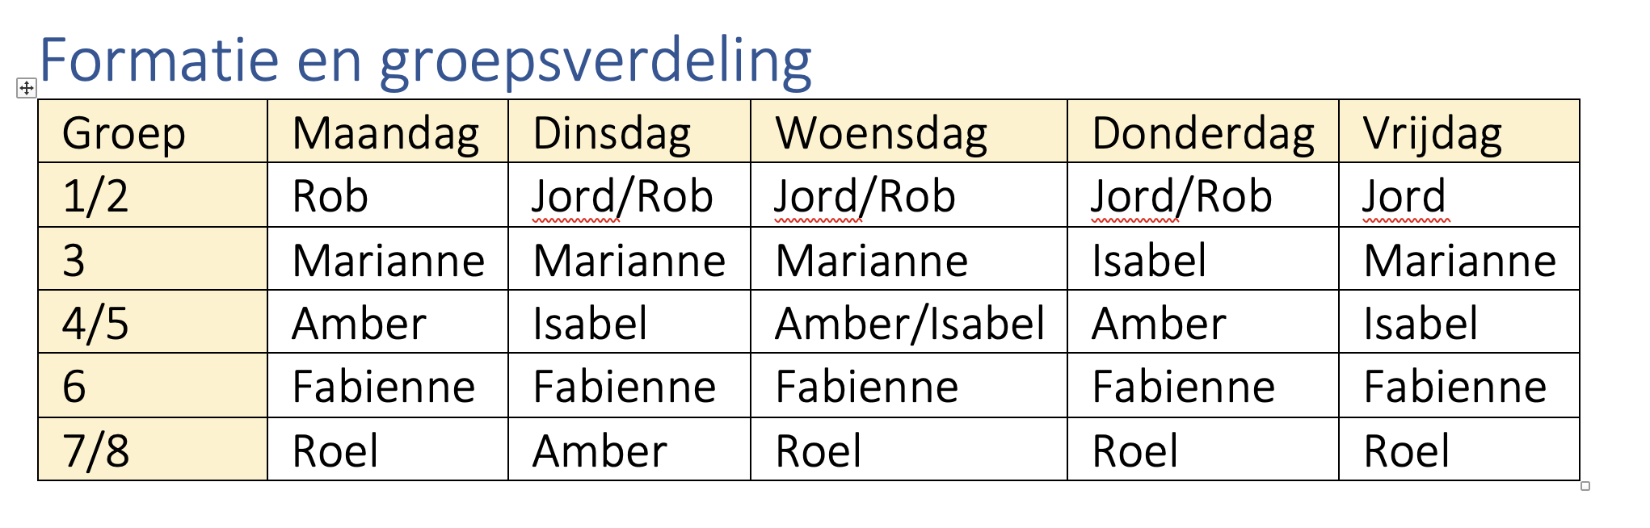

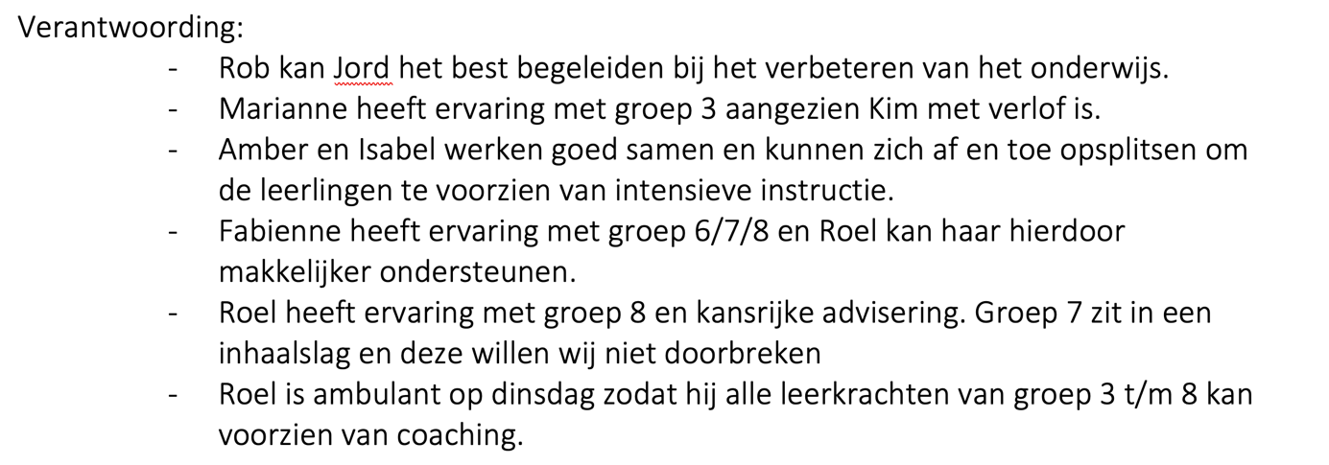

Geschatte inkomsten
Subsidie/verhuur/potje | Bedrag
NPO | € 52.500 (verspreiding hele plan)
Handen in de klas | € 5.250 (school opleider NPO-plan)
STEM-SPRONG | € 6000 (integratie basisvakken en verbetering ICT)
Handen in de klas 2 | € 5.250 (schoolopleider NPO-Plan)
Verhuurlokaal | € 500 (uitbreiding leesaanbod)
Potje project | € 800 (integratie basisvakken ‘Documentatiecentrum’ NPO)
Totaal | € 69.500

Geschatte uitgaven
Actie | Kosten
Kleinere groepen; extra leerkracht 1,0 fte | € 40.000
Huiswerkaanbod | Organisatie uren
Professionaliseren leerkrachten (Rob) | € 9.000
Leesprogramma | € 4.000
Brede school aanbod | € 3.000 + €2.000 samenwerking
Integratie basisvakken | Organisatie uren
Vrijspelen leerkracht | Organisatie uren
Cyclische evaluatie | Organisatie uren
Foutloos rekenen | € 10.000 en organisatie uren
Totaal | € 63.000

Geschatte inkomsten | € 69.500
Geschatte uitgaven | € 63.000
Over | € 6.500

Overzicht focus punten
Schooljaar 2020-2021 (periode 4) | Schooljaar 2021-2022
Als team hebben wij na de analyse een goed beeld wat de achterstanden en de focuspunten zijn. De leerkrachten werken tot de zomervakantie, de onderwijstijd aan de basisvakken en het pedagogische klimaat. We werken naar een overzichtelijke nulmeting die volgt na een periode van fysiek onderwijs. Dit geeft ons een betrouwbaarder beeld betreft de ontwikkeling van onze leerlingen. De analyse wordt geüpdatet en doelen voor de komende twee jaar worden opgenomen in het plan.  Al het onderwijsaanbod wordt deze periode afgestemd om ons aanbod beter te laten aansluiten bij deze uitzonderlijke onderwijsbehoefte van de leerlingen. Dit aanbod wordt opgenomen in onze kwaliteitskaarten.  Aan het eind van deze periode bepalen wij wat de meest effectieve verdeling is qua onderwijstijd. Dit kan verschillen per groep en per vak.  Het huiswerkbeleid wordt in deze periode met het team bepaald en direct in het nieuwe schooljaar in gebruik genomen. Dit wordt tevens in de ‘kwaliteitskaart huiswerk’ opgenomen.  De integratie van de basisvakken in de projecten wordt met het team in deze periode georganiseerd. De gemaakte afspraken worden direct ingezet in schooljaar 2021-2022.  Het leesprogramma gaat direct van start zodat de leerlingen de aankomende zomer al gemotiveerd worden om meer te lezen. Zo proberen wij de terugval in een zomervakantie te beperken.  Brede school aanbod wordt in periode 4 georganiseerd door onze brede school coördinator. Dit kan direct in schooljaar 2021-2022 van start gaan. | Wij gaan bovenstaande actiepunten het gehele schooljaar uitvoeren. Wij volgen de periodieke cyclus om didactisch en pedagogisch handelen te evalueren.  Halfjaarlijks analyseren wij de Cito-toetsen om de achterstanden weer goed in kaart te brengen en mogelijk aanpassingen door te voeren. Op de gebieden van:  - Groepsindeling  - Onderwijstijd  - Huiswerk  - Doubleren  - Formatie  Met de leerkrachten wordt aan de start, na een half jaar en na een jaar een gesprek georganiseerd betreft:  - De noodzaak van goed onderwijs en zijn/haar rol;  - Gemaakte afspraken en plannen die uitgevoerd moeten worden;  - Het inhalen van de achterstanden;  - Het voorbereiden en uitvoeren van de lessen.  - Het professionaliseren van de leerkracht.  De focus ligt op vijf aspecten:  - Vertraging inhalen middels goed onderwijs.  - Veilig pedagogisch klimaat om leren te optimaliseren.  - Goed contact met ouders betreft de ontwikkeling en huiswerk.  - Professionaliseren van de leerkrachten.  - Sportief en creatief naschools aanbod.

Middels onderstaande handtekeningen geven wij een positief advies betreffende de bovenstaande actiepunten en keuze met betrekking tot het jaarplan voor schooljaar 2021-2022.

Naam: Naam: Naam:

Handtekening MR: Hantekening PMR: Hantekening directeur:

